Prénom : ……………………………………… | Date : …………………………………………………………...............…………

GÉOGRAPHIE
La Terre - Relief et climats (07)

Le relief de la Terre
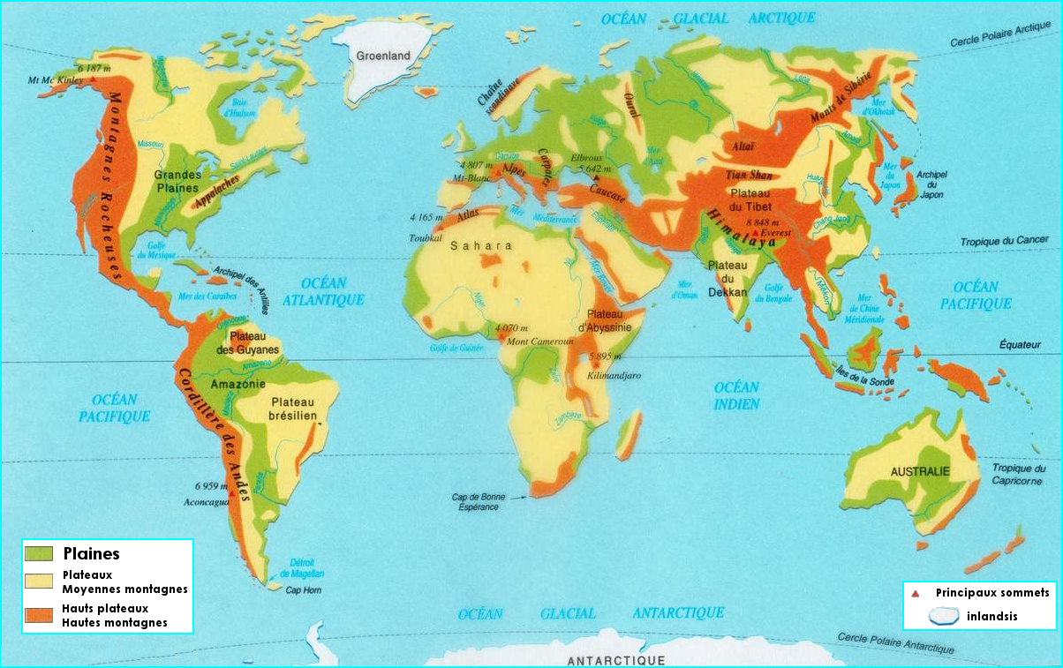

Les climats de la Terre
